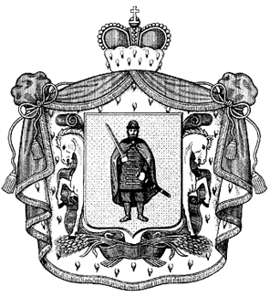
МИНИСТЕРСТВО СЕЛЬСКОГО ХОЗЯЙСТВА
И ПРОДОВОЛЬСТВИЯ РЯЗАНСКОЙ ОБЛАСТИ

П Р И К А З

«19» декабрь 2017 № 79

В целях реализации Порядка предоставления субсидий, направленных на повышение продуктивности в молочном скотоводстве, утвержденного постановлением Правительства Рязанской области от 13 февраля 2013 года
№ 28 «Об утверждении порядков предоставления субсидий на государственную поддержку в сфере агропромышленного комплекса Рязанской области», ПРИКАЗЫВАЮ:
1. Внести изменение в приказ министерства от 06.04.2017г. № 12 А, изложив пункт 1 в следующей редакции:
«1. ставку субсидий за 1 квартал 2017 года, предоставляемых за счет средств областного бюджета, в размере 4,7781282 рублей на 1 килограмм реализованного и (или) отгруженного на собственную переработку коровьего и (или) козьего молока».
2. Контроль за исполнением настоящего приказа возложить на первого заместителя министра Б.В. Шемякина, заместителя министра В.С. Костикова.

Министр Д.И. Филиппов

